**东南大学电工电子实验中心**

**实 验 报 告**

**课程名称： 电路实验**

**第 8 次实验**

实验名称： 黑箱电路元件判别及参数测试

院 （系）： 自动化 专 业： 自动化

姓 名： 邹滨阳 学 号： 08022305

实 验 室: 金智楼电子技术4室105 实验组别： 无

同组人员： 无 实验时间：2023年12月19日

评定成绩： 审阅教师：

**一、实验目的**

（1）运用欧姆定律和元件的阻抗特性解决实际问题。

（2）学会根据需要选择激励源的类型、设定频率的高低，简化测量过程、提高测量精度。

（3）尝试从分析任务要求着手，应用已经学习过的知识，寻找解决问题的方法；同时也希望拓宽视野，体验解决问题方法的多样性。学习体验“分析任务-调查研究-设计电路-构建平台-实验测试-总结分析”的科学研究方法。

**二、实验原理（预习报告内容，如无，则简述相关的理论知识点。）**

（1）至少一个电阻条件下，枚举由 R、L、C 所有可能构成的“Y”型网络，分析每种可能网络各端口之间（1-2，2-3，1-3）的直流特性和交流特性（交流阻抗、幅度-频率，相位-频率）；

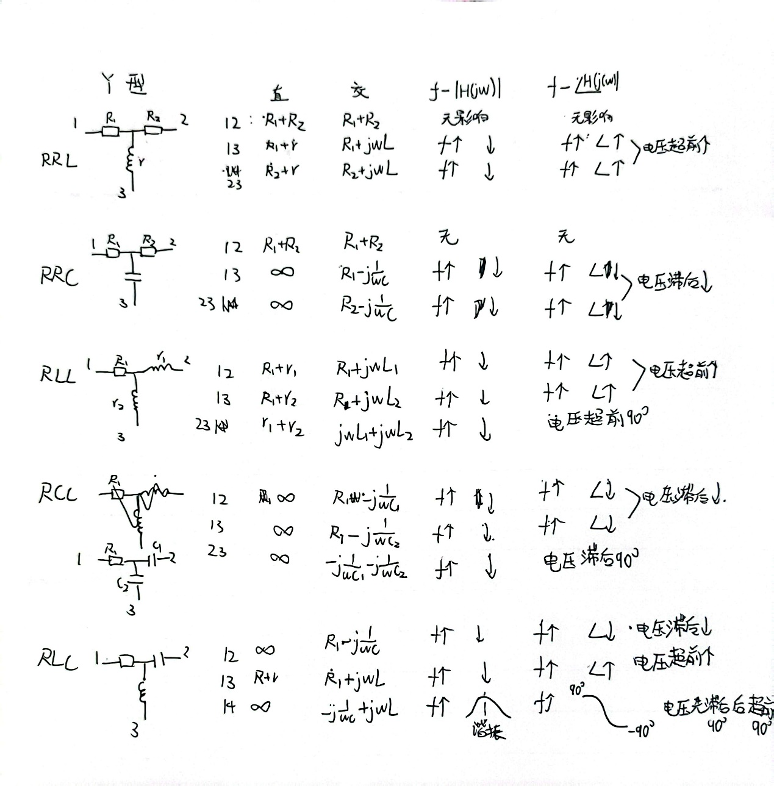

（2）至少一个电阻条件下，枚举由 R、L、C 所有可能的“△”型网络，分析每种可能网络各端口之间（1-2，2-3，1-3）的直流特性和交流特性（交流阻抗、幅度-频率，相位-频率）；

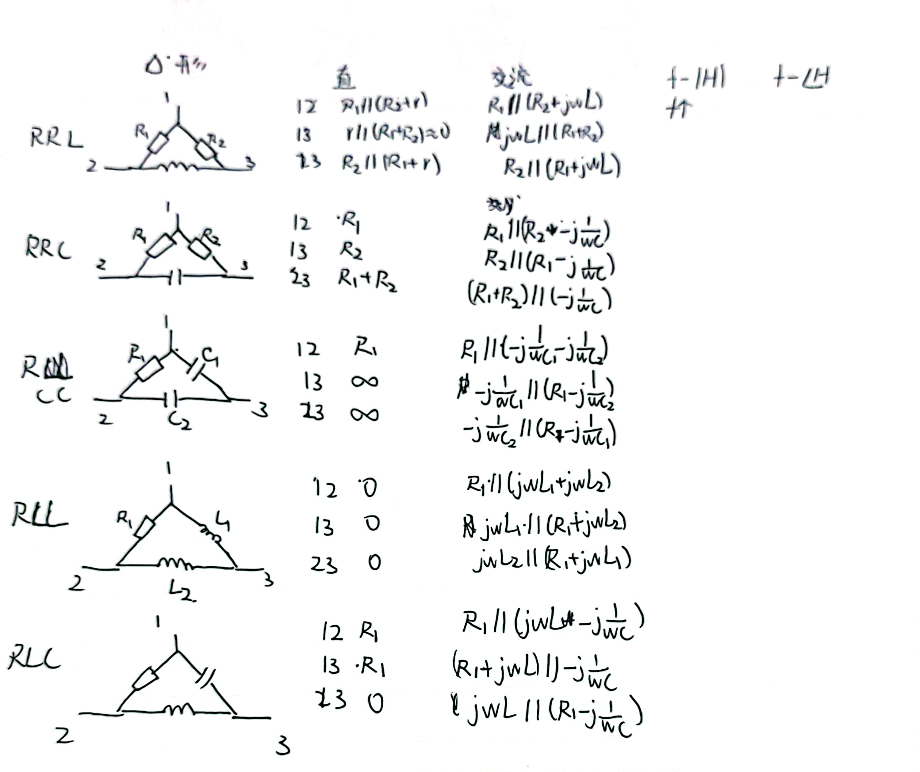

（3）复习元件参数测量、三电压法测交流阻抗测量、电路频率响应实验的相关内容；

（4）复习 RLC 串联谐振相关知识及串联判断测量方法；查找资料，了解 RLC 并联谐振相关知识及并联谐振判断测量方法。

RLC 串联谐振是指在一个由电阻 R、电感 L 和电容 C 串联组成的电路中，当交流电源的频率等于电路的固有频率时，电路中的电流达到最大值，电路的阻抗为纯电阻，电流和电压同相的现象。RLC 串联谐振的条件是 ωL = 1/ωC，其中 ω 为角频率，L 为电感，C 为电容。RLC 串联谐振的特点是电路的品质因数 Q = ωL/R，表示电路的选择性和能量损耗的程度，Q 越大，电路的选择性越高，能量损耗越小。RLC 串联谐振的测量方法有以下几种：

电桥法：利用电桥的平衡条件，测量电路的谐振频率和品质因数。电桥法的优点是精度高，缺点是需要调节电桥的平衡，操作繁琐。

示波器法：利用示波器显示电路的电压和电流的波形，测量电路的谐振频率和品质因数。示波器法的优点是直观，缺点是受示波器的性能和分辨率的影响。

频率计法：利用频率计测量电路的谐振频率和半功率点的频率，计算电路的品质因数。频率计法的优点是简单，缺点是受频率计的精度和稳定性的影响。

RLC 并联谐振是指在一个由电阻 R、电感 L 和电容 C 并联组成的电路中，当交流电源的频率等于电路的固有频率时，电路中的电压达到最大值，电路的阻抗为纯电阻，电压和电流同相的现象。RLC 并联谐振的条件是 ωL = 1/ωC，其中 ω 为角频率，L 为电感，C 为电容。RLC 并联谐振的特点是电路的品质因数 Q = R/ωL，表示电路的选择性和能量损耗的程度，Q 越大，电路的选择性越高，能量损耗越小。RLC 并联谐振的测量方法有以下几种：

电桥法：利用电桥的平衡条件，测量电路的谐振频率和品质因数。电桥法的优点是精度高，缺点是需要调节电桥的平衡，操作繁琐。

示波器法：利用示波器显示电路的电压和电流的波形，测量电路的谐振频率和品质因数。示波器法的优点是直观，缺点是受示波器的性能和分辨率的影响。

频率计法：利用频率计测量电路的谐振频率和半功率点的频率，计算电路的品质因数。频率计法的优点是简单，缺点是受频率计的精度和稳定性的影响。

（5）“Y”型连接，假设三个元件分别为 RLC，写出该电路中各元件性质的判断过程和各元件参数计算过程；

为了判断各元件的性质，我们可以利用三电压法测量各端口之间的交流阻抗，即在 1-2、2-3 和 1-3 三个端口之间分别接入电压表，测量不同频率下的电压值，然后根据以下公式计算各端口之间的交流阻抗：

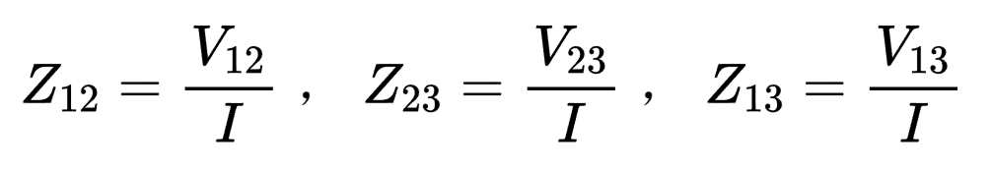

其中 I 为电路中的电流，V 为电压，Z 为阻抗。由于电路中的电流与电源的电压同相，所以我们可以用电源的电压的幅值和相位来代表电流的幅值和相位，即：

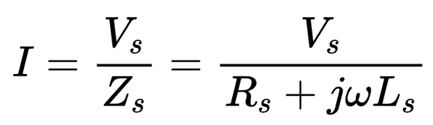

其中 V_s 为电源的电压，Z_s 为电源的内阻，R_s 为电源的内电阻，L_s 为电源的内电感，ω 为角频率。我们可以根据实验中使用的电源的参数，计算出电流的幅值和相位，然后再计算出各端口之间的交流阻抗的幅值和相位。

为了计算各元件的参数，我们可以利用以下公式，将“Y”型网络转换为等效的“△”型网络：



其中 Z_a、Z_b 和 Z_c 分别为等效的“△”型网络中的三个元件的阻抗，如下图所示：

由于我们已知三个元件分别为 RLC，所以我们可以根据以下特征来判断各元件的性质：

电阻的阻抗为纯实数，与频率无关，相位为 0°；

电感的阻抗为纯虚数，与频率成正比，相位为 90°；

电容的阻抗为纯虚数，与频率成反比，相位为 -90°。

因此，我们可以根据各元件的阻抗的实部和虚部的符号和大小，以及相位的正负和大小，来判断各元件是电阻、电感还是电容。例如，如果 Z_a 的实部为正，虚部为负，相位为负，那么 Z_a 就是电容；如果 Z_b 的实部为正，虚部为正，相位为正，那么 Z_b 就是电感；如果 Z_c 的实部为正，虚部为零，相位为零，那么 Z_c 就是电阻。

根据判断的结果，我们可以根据以下公式，计算各元件的参数：

电阻的参数为 R = |Z|，其中 |Z| 为阻抗的幅值；

电感的参数为 L = |Z|/ω，其中 |Z| 为阻抗的幅值，ω 为角频率；

电容的参数为 C = 1/(|Z|ω)，其中 |Z| 为阻抗的幅值，ω 为角频率。

（6）“△”型连接，假设三个元件分别为 RLC，写出该电路中各元件性质的判断过程和各元件参数计算过程；

为了判断各元件的性质，我们可以利用三电压法测量各端口之间的交流阻抗，即在 1-2、2-3 和 1-3 三个端口之间分别接入电压表，测量不同频率下的电压值，然后根据以下公式计算各端口之间的交流阻抗：



其中 I 为电路中的电流，V 为电压，Z 为阻抗。由于电路中的电流与电源的电压同相，所以我们可以用电源的电压的幅值和相位来代表电流的幅值和相位，即：



其中 V_s 为电源的电压，Z_s 为电源的内阻，R_s 为电源的内电阻，L_s 为电源的内电感，ω 为角频率。我们可以根据实验中使用的电源的参数，计算出电流的幅值和相位，然后再计算出各端口之间的交流阻抗的幅值和相位。

为了计算各元件的参数，我们可以利用以下公式，将“△”型网络转换为等效的“Y”型网络：



由于我们已知三个元件分别为 RLC，所以我们可以根据以下特征来判断各元件的性质：

电阻的阻抗为纯实数，与频率无关，相位为 0°；

电感的阻抗为纯虚数，与频率成正比，相位为 90°；

电容的阻抗为纯虚数，与频率成反比，相位为 -90°。

因此，我们可以根据各元件的阻抗的实部和虚部的符号和大小，以及相位的正负和大小，来判断各元件是电阻、电感还是电容。例如，如果 Z_a 的实部为正，虚部为零，相位为零，那么 Z_a 就是电阻；如果 Z_b 的实部为零，虚部为正，相位为正，那么 Z_b 就是电感；如果 Z_c 的实部为零，虚部为负，相位为负，那么 Z_c 就是电容。

根据判断的结果，我们可以根据以下公式，计算各元件的参数：

电阻的参数为 R = |Z|，其中 |Z| 为阻抗的幅值；

电感的参数为 L = |Z|/ω，其中 |Z| 为阻抗的幅值，ω 为角频率；

电容的参数为 C = 1/(|Z|ω)，其中 |Z| 为阻抗的幅值，ω 为角频率。

**三、实验内容**

1通过利用万用表直接测量电阻

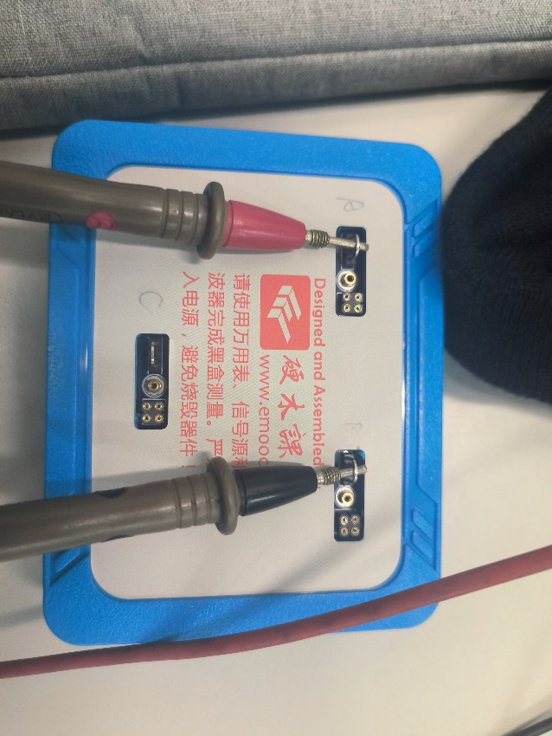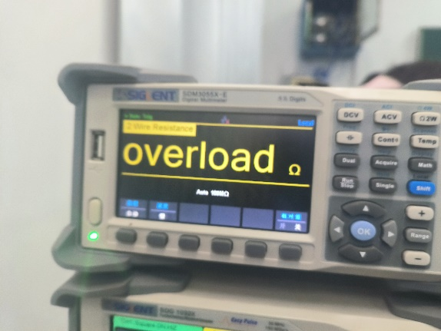

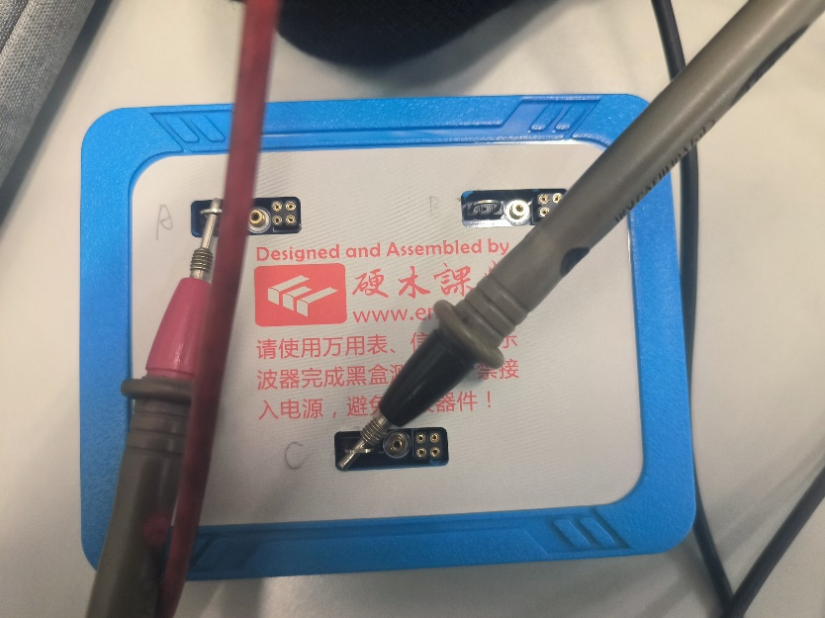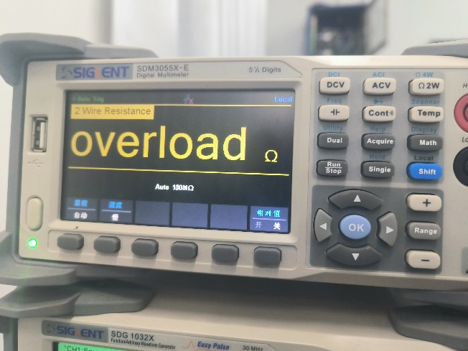

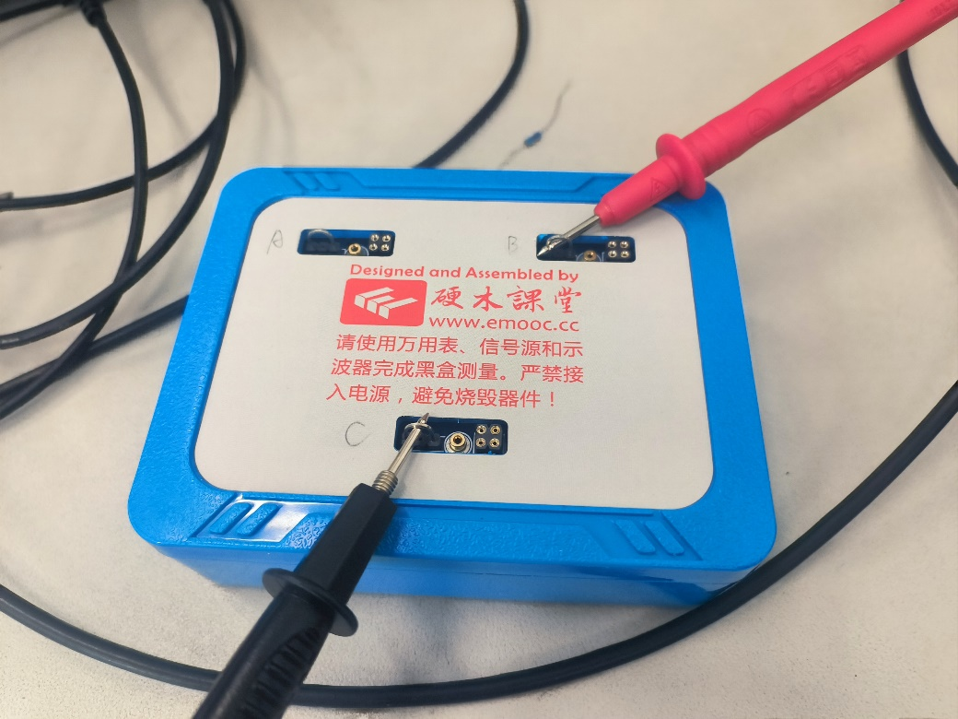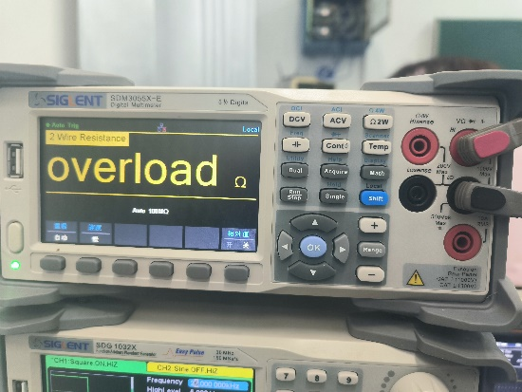

经过测量发现AB AC AD之间的电阻均是无穷大，根据预习报告的结果，只有可能是Y型连接的RCC电路

2 利用三电压表法测量电容和电阻（**错误方法而且效率极低误差极大**）

测量AB两端的数据，如图给A串联一个510欧姆的电阻，设置电源频率20kHz：

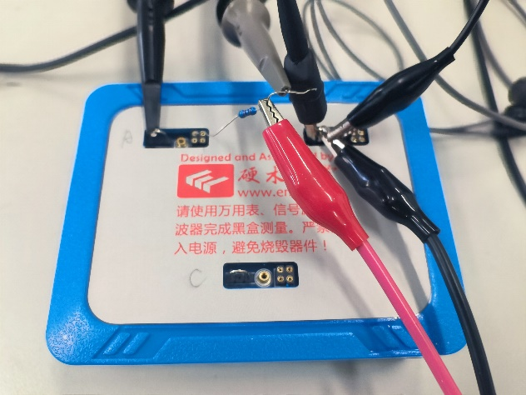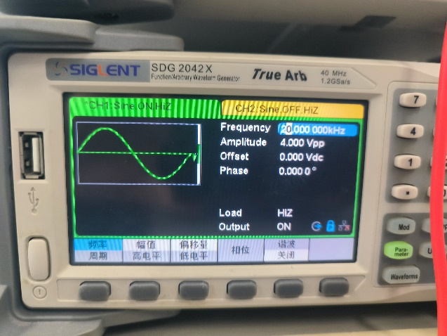  
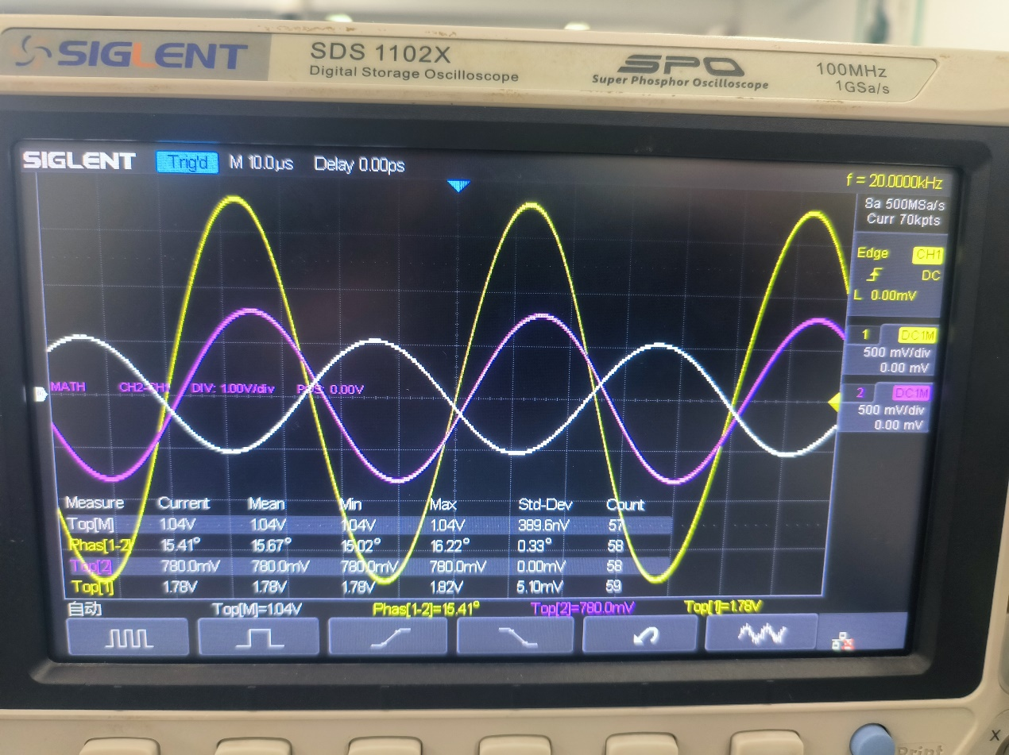

可以测量得出电阻两端的电源，电路两端电压和黑箱两端电压，可以计算出以下结果

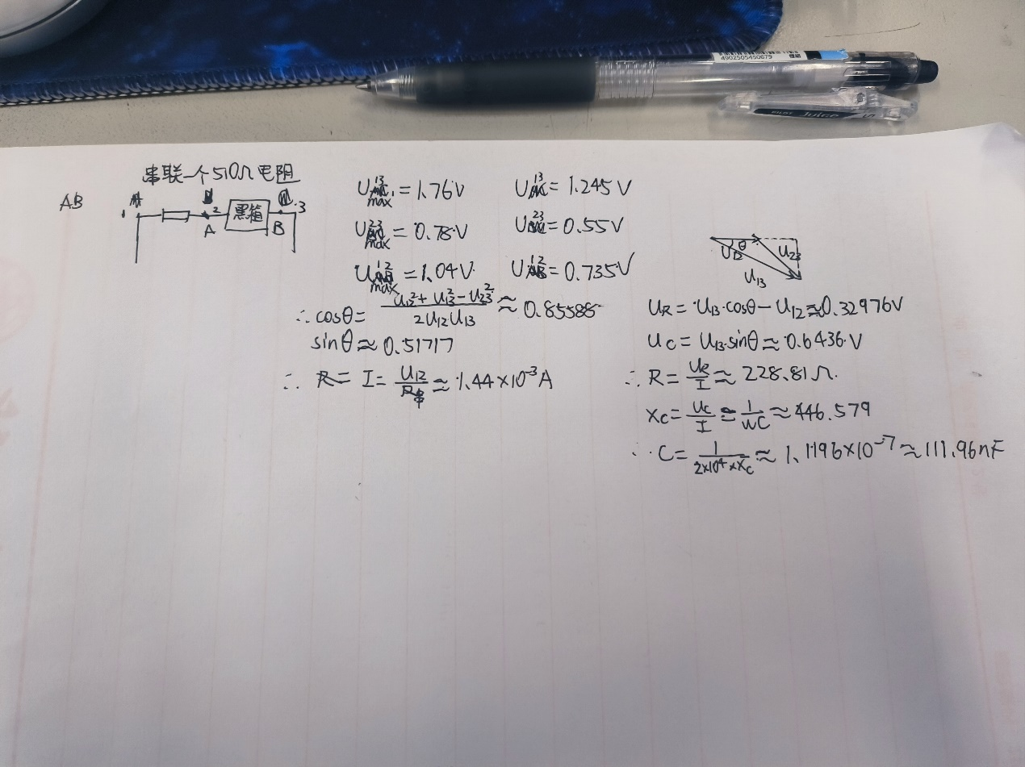

所以测量得AB两端由一个228.21欧姆的电阻和111.97nF的电容串联构成

测量AC两端的数据，如图给A串联一个510欧姆的电阻，设置电源频率20kHz：

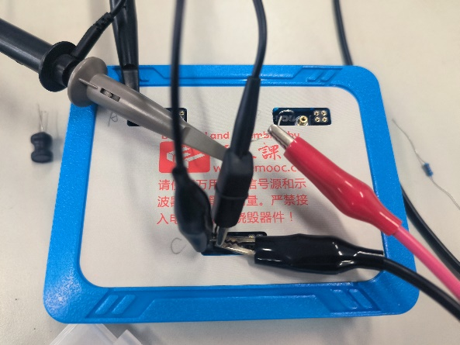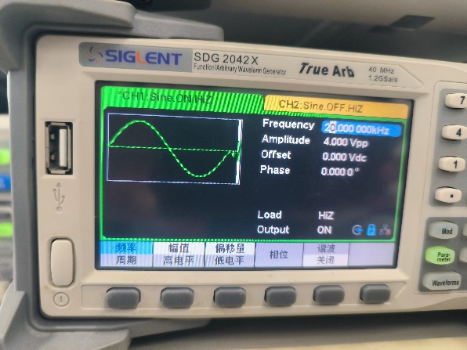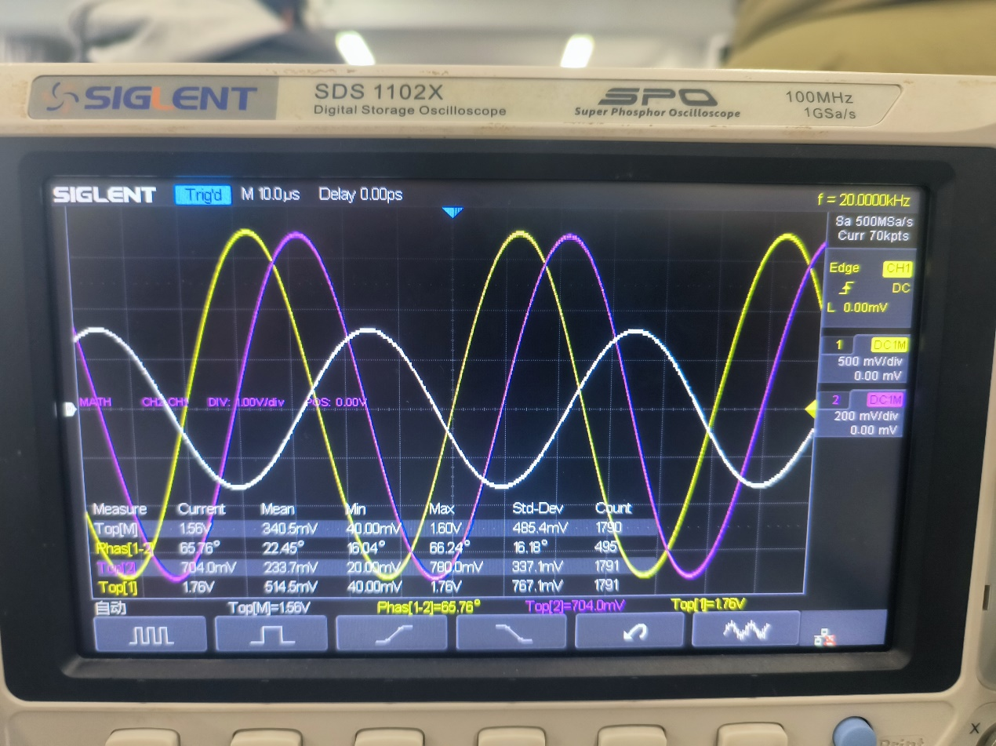

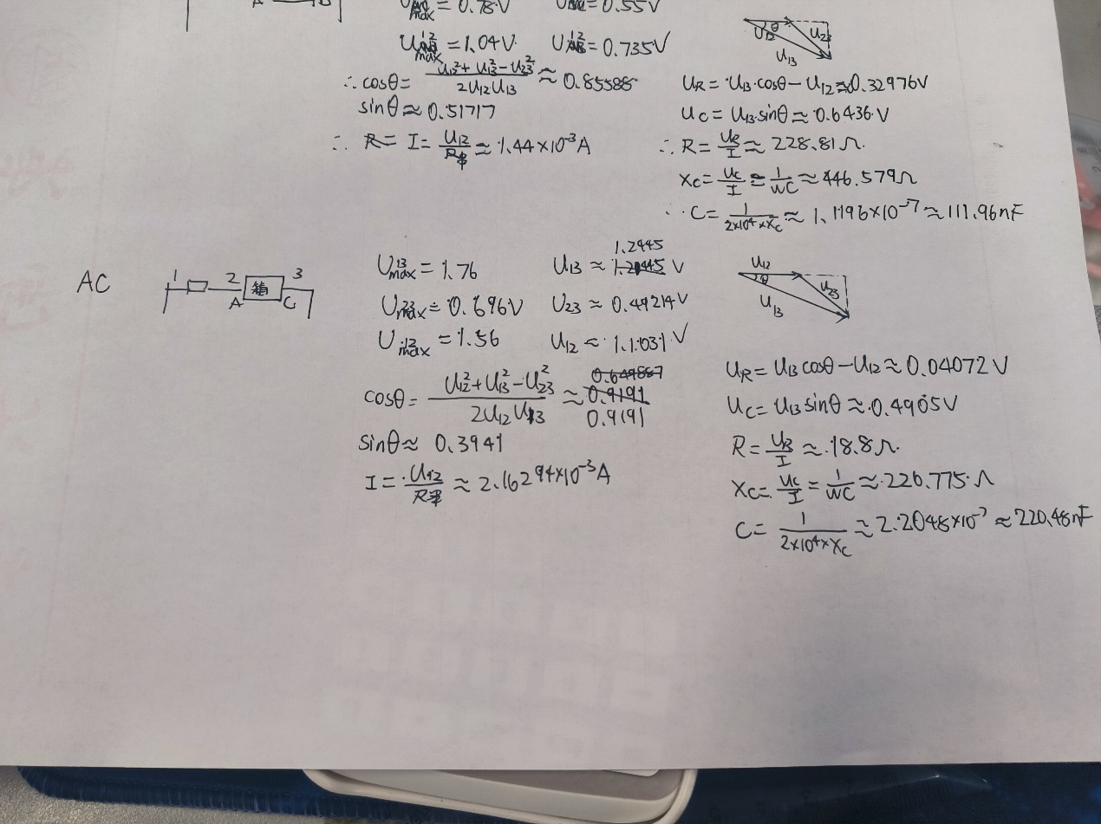

所以测量得AC两端由一个18.8欧姆的电阻和220.48nF的电容串联构成

测量BC两端的数据，同理给B串联一个510欧姆的电阻，设置电源频率20kHz和10kHz：

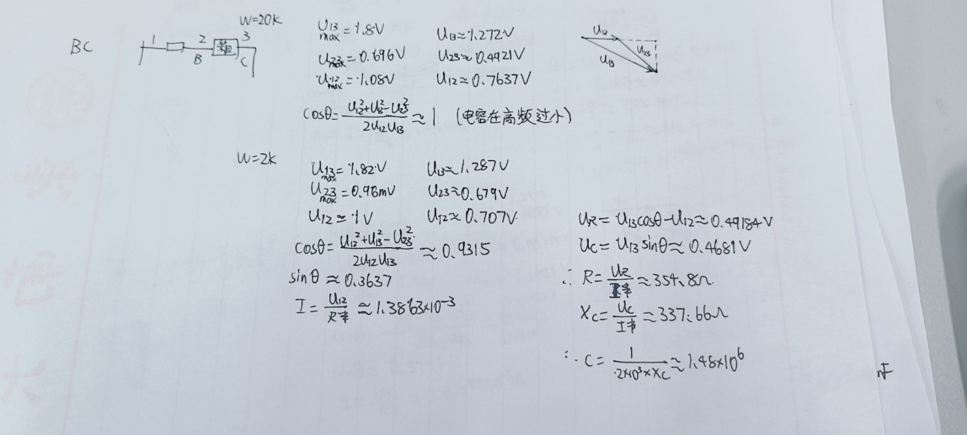

三电压表的问题主要在于无法预先知道电容和电阻的值，所以在开始确定电源频率的时候很容易过高或者过低，导致电容的等效电阻过高或者过低，进而导致画出来的电压三角形过陡或者过于平缓，使得电阻电容之间的数量级差距过大进而导致出错，比如我在用三电压表计算BC的电路时，因为频率过高，使得三角形近乎趋近直线，误差极大。同时外边串联的电阻也会产生很大的影响，过高或者过低都会导致电压三角形变形，从而影响测量结果，其他测量结果也存在同样的问题，所以更改为通过谐振来进行测量。

3，利用RLC谐振电路来测量电容，串联一个510欧姆的电阻和330uH的电感

先测量AB端，调整电源频率来实现谐振：

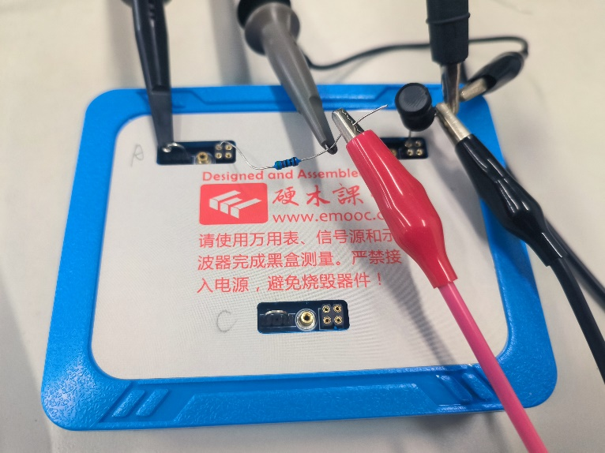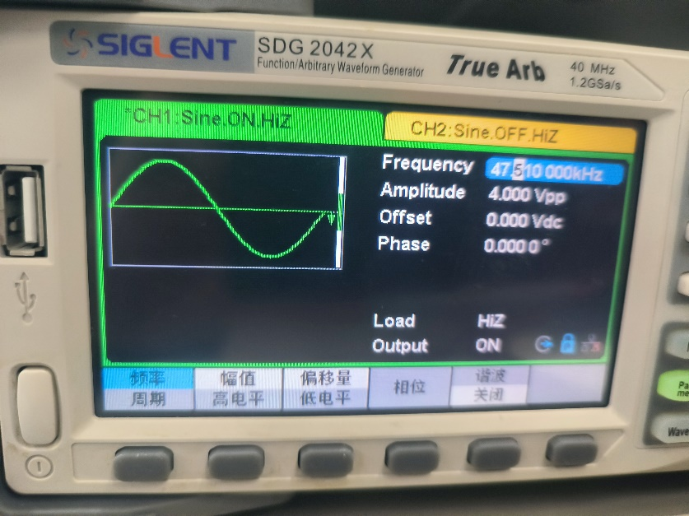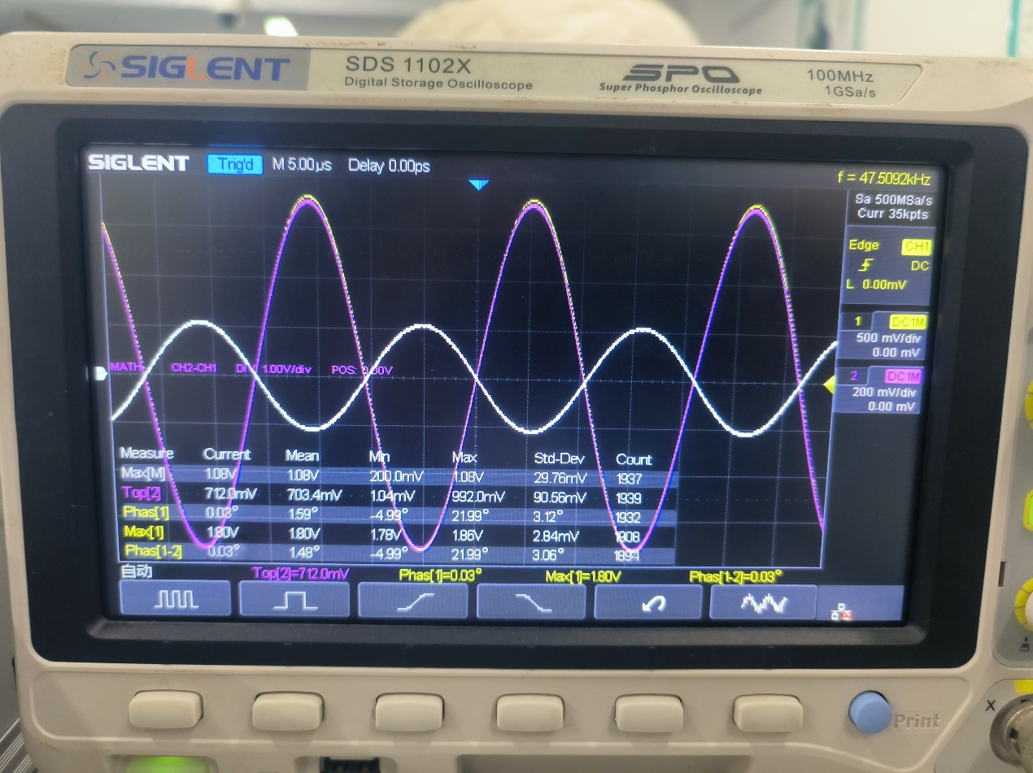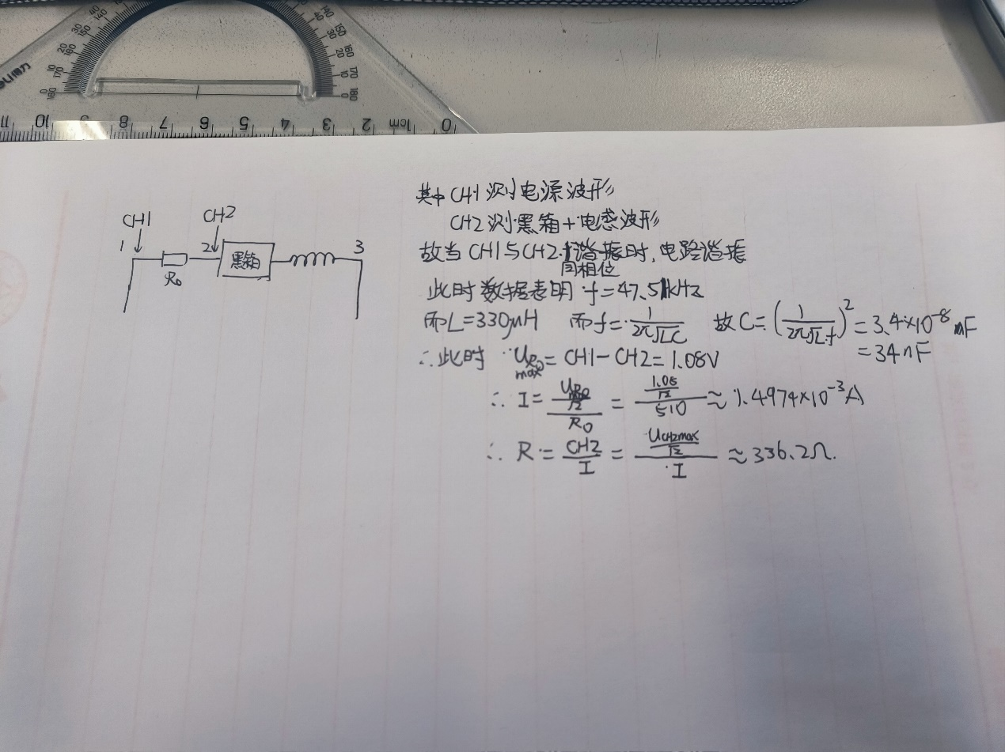

继续测量AC间，调整电源频率来实现谐振

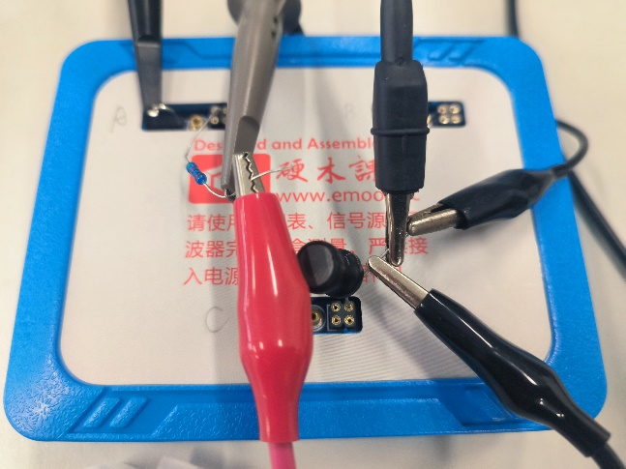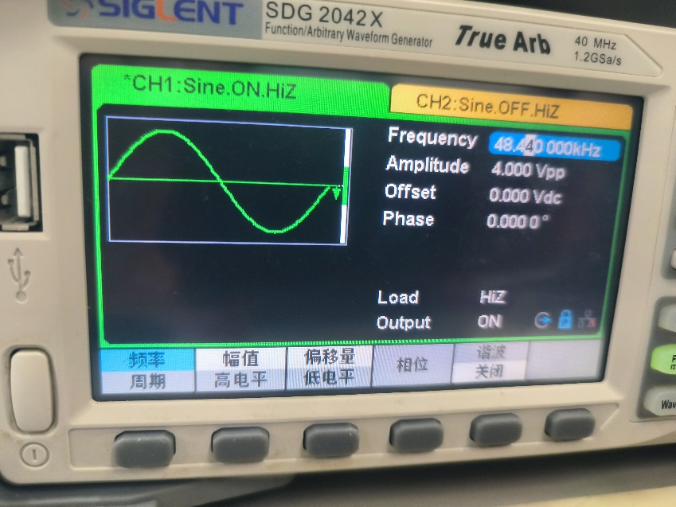

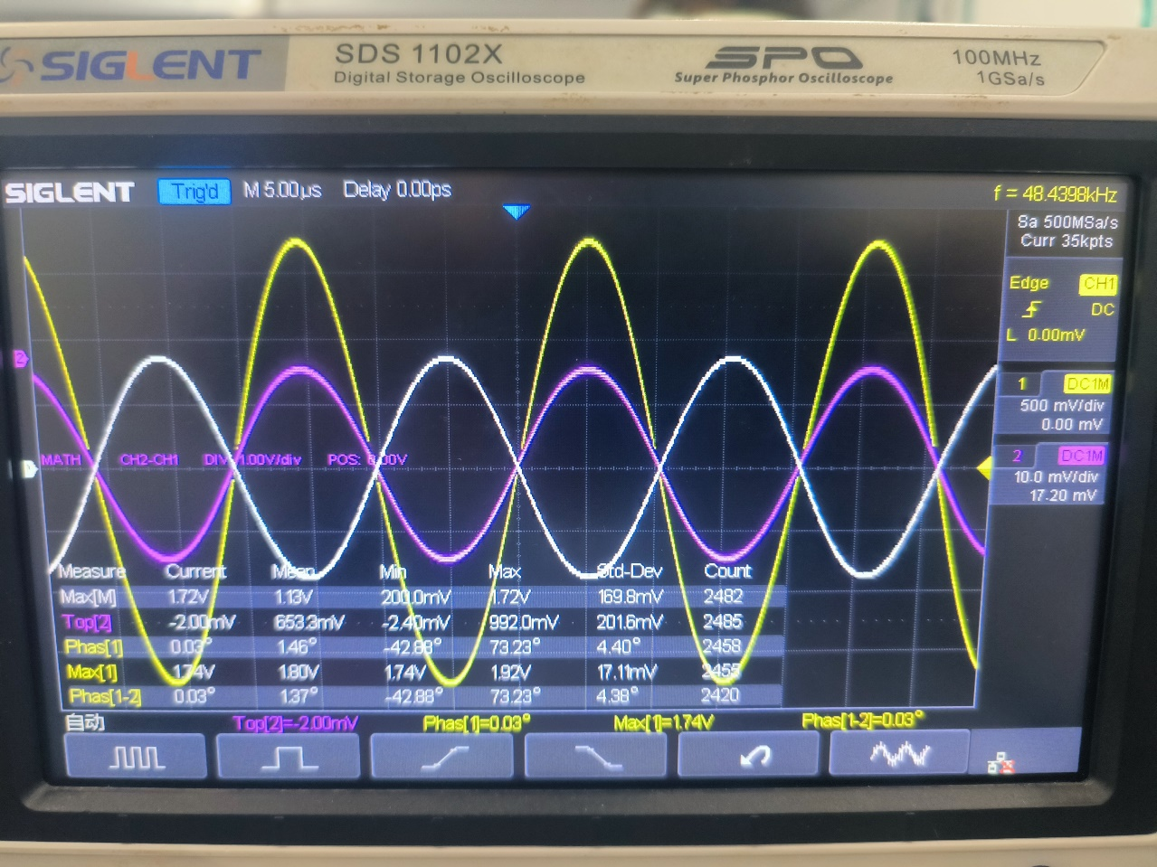

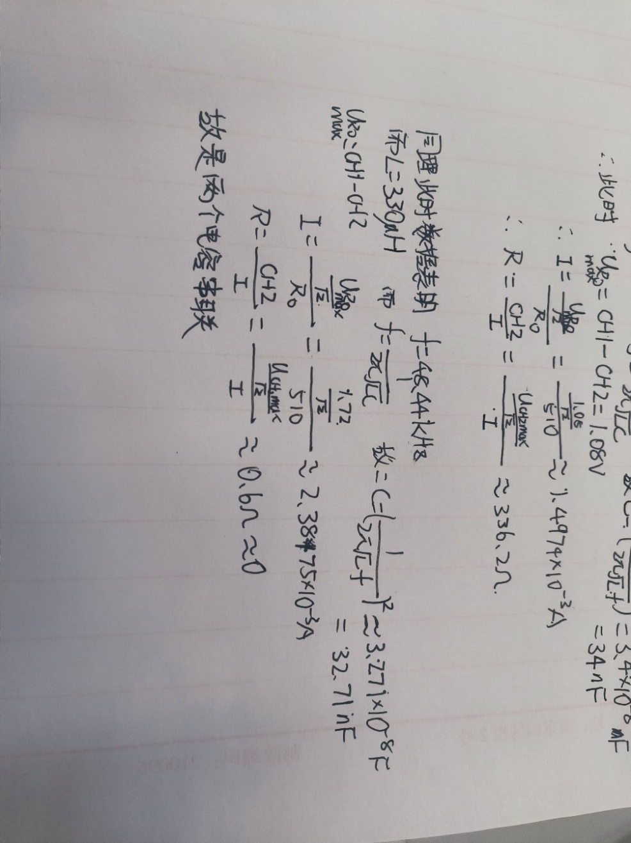

继续测量BC间，调整电源频率来实现谐振

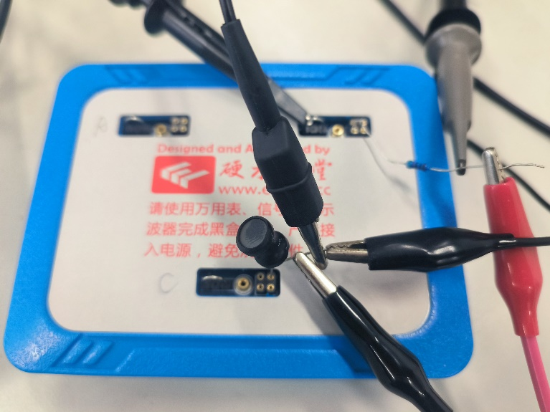 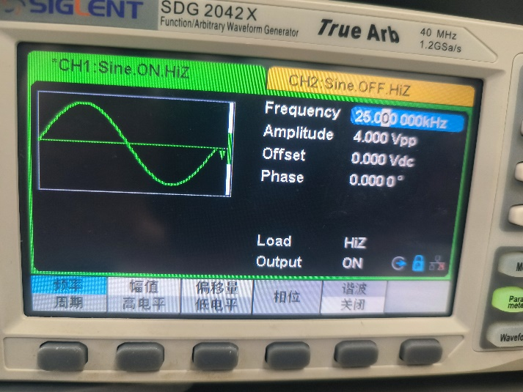

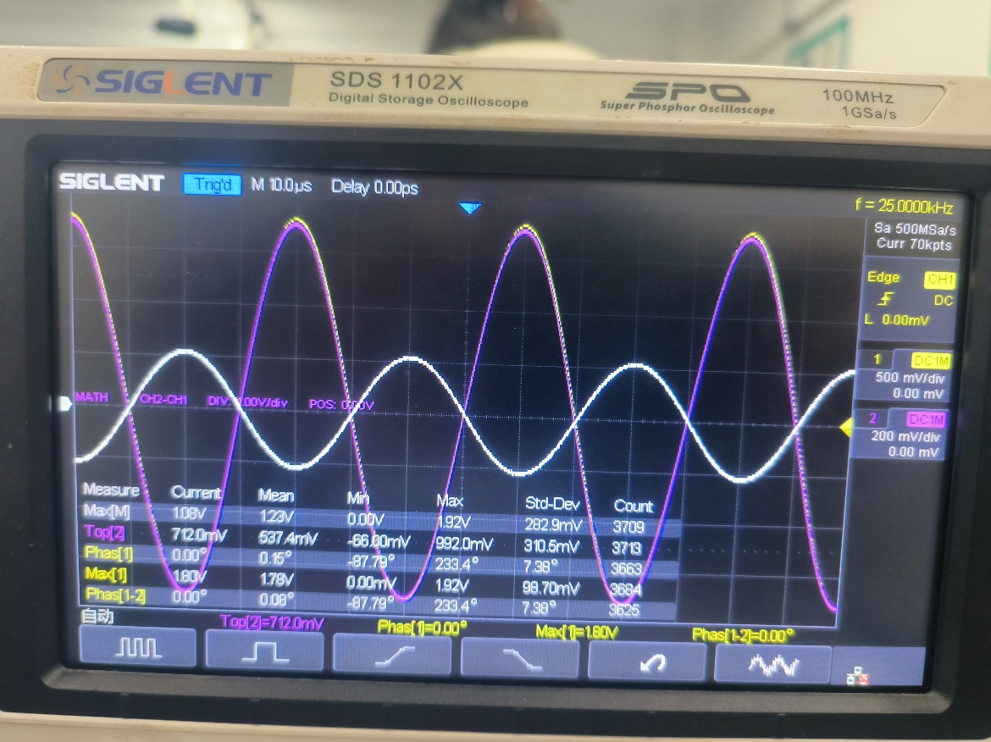

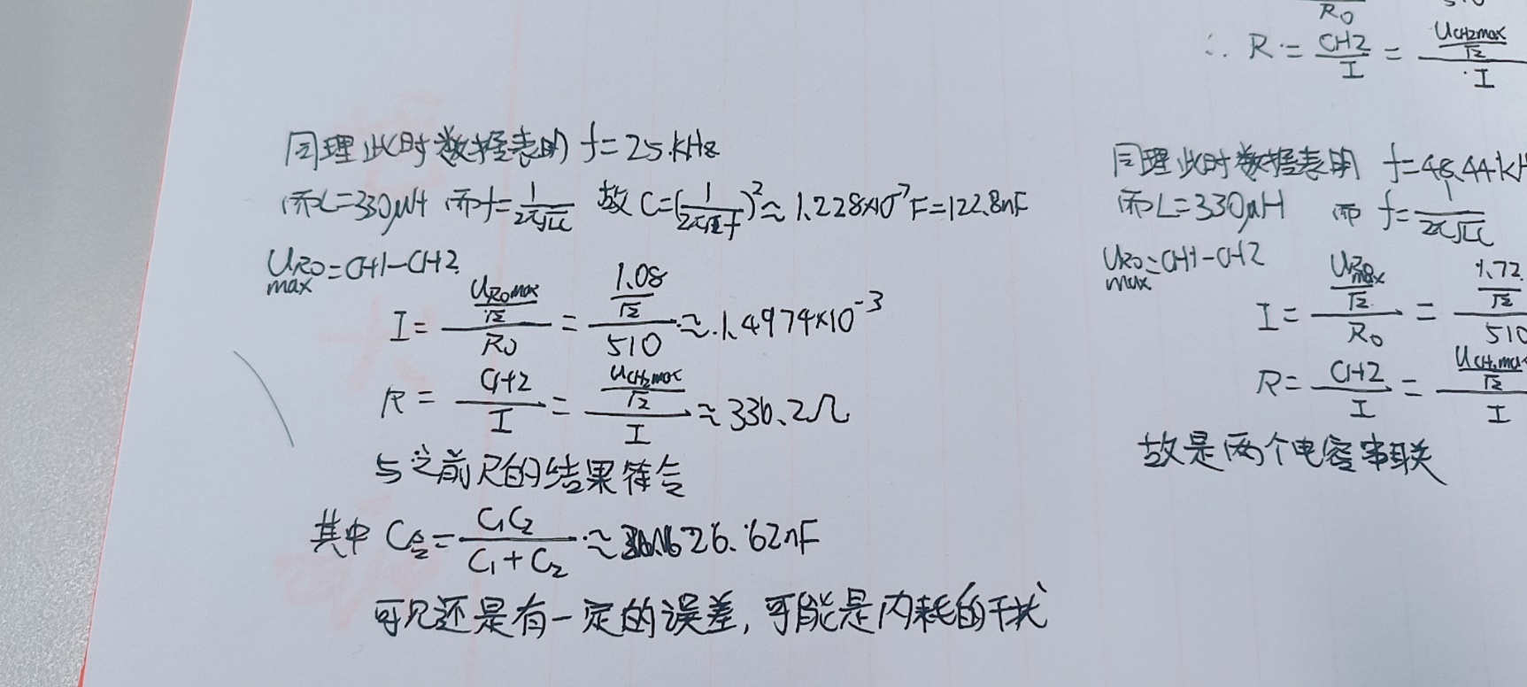

然而AB间和BC间的电容仍存在较大误差，所以选择更换外接的电阻为100欧姆重新测量

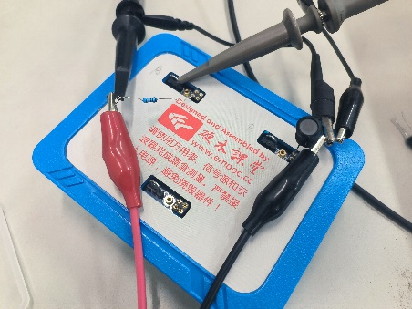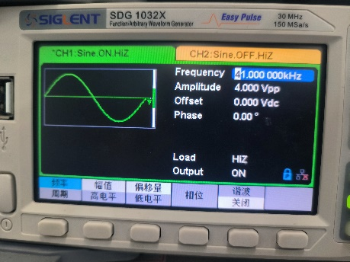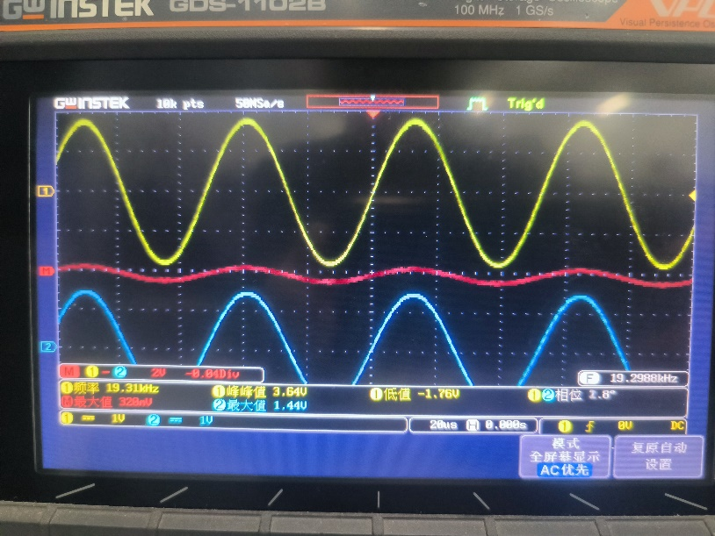（对AB间电容重新测量）

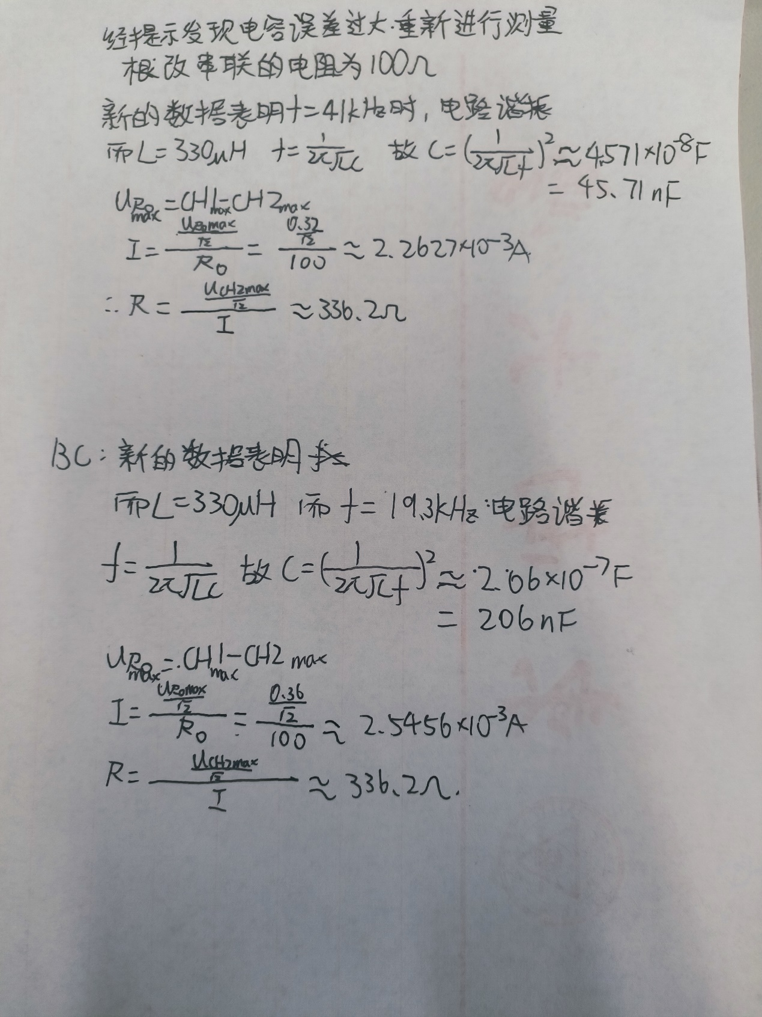

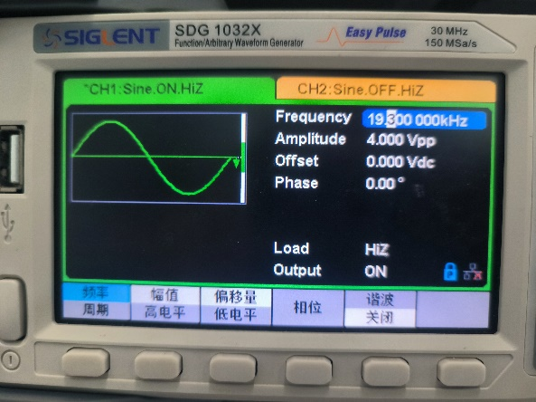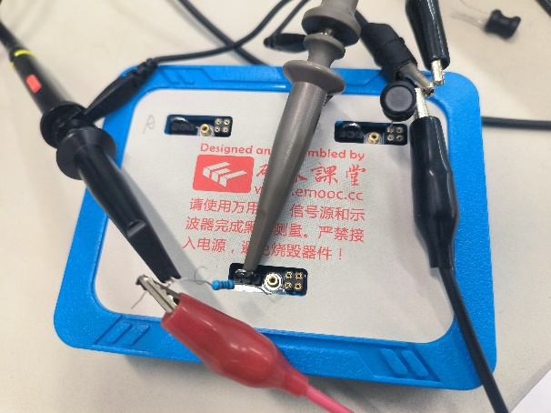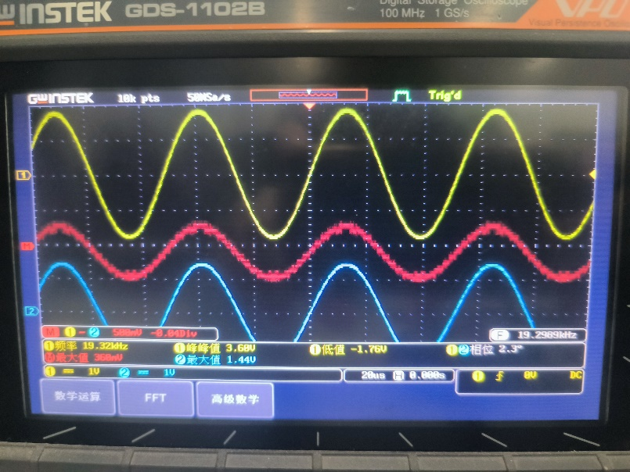



与原本的串联510欧姆电阻的数据相比，串联100欧姆电阻的结果更加准确，这是因为在谐振情况下，更低的外接电阻代表谐振时黑箱与其串联的电感分到的电压更多，判断相位和测量电压都更加精确，所以结果相对更加准确。

相比于三电压表法来说，谐振的结果更加准确而且更易调整。这是因为谐振的关键在于相位，如果电源和RLC的电压频率相同则说明谐振，所以只需要调整电压频率并观察CH1和CH2的相位差，所以操作简单。同时根据公式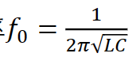在已知L和f的情况下求C非常容易，再通过外接的电阻测量出电流进而可以测量出RLC的阻抗，即谐振时R的阻值。

但是测量结果还是存在问题，即根据测量结果可以通过c1，c2计算出串联时的电容，但这和实际测量结果仍然存在差异，进研究发现可能是因为实际上的电容不是理想电容，存在内阻，所以用公式计算出的电容存在误差。

结论：

该黑箱是一个Y型连接的RCC电路 其中A端是C1=45.71nF的电容 B端是R=336.2欧姆的电阻 C端是C2=206nF的电容

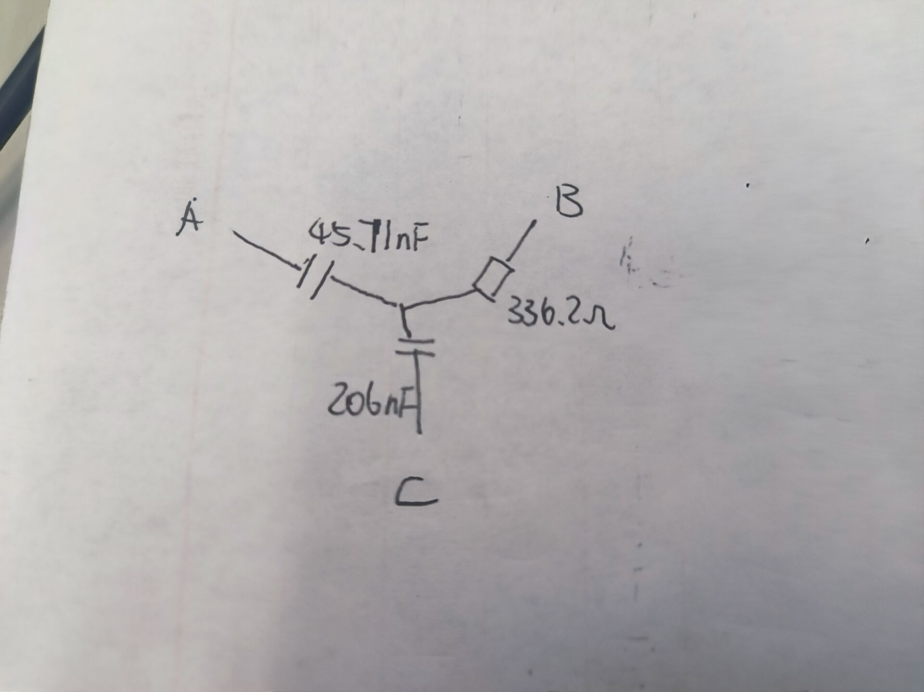

**四、实验使用仪器设备（名称、型号、规格、编号、使用状况）**

SDS 1102X 示波器

SDM3055X-E 万用表

SDG 2042X 信号产生器

黑箱

330uH电感

510欧姆 电阻

100欧姆 电阻

**五、实验总结**

**（实验出现的问题及解决方法、思考题（如有）、收获体会等）**

本实验的目的是通过不同的方法测量一个电路黑箱的内部结构和参数。实验过程中，我们先用万用表直接测量了黑箱的电阻，发现只有可能是Y型连接的RCC电路。然后，我们尝试用三电压表法测量了黑箱的电容和电阻，但发现这种方法存在很多问题，如电源频率的选择、外接电阻的影响、电压三角形的变形等，导致测量结果与理论计算结果存在较大的偏差。最后，我们改用RLC谐振电路来测量黑箱的电容，通过调整电源频率使得电路达到谐振状态，然后利用公式计算出电容的值。我们还发现，外接电阻的大小也会影响谐振时的电压分配，所以我们选择了一个较小的电阻来提高测量的准确性。通过这种方法，我们得到了较为满意的测量结果，基本符合理论计算结果。但是，我们也发现，由于实际电容存在内阻，所以用公式计算出的电容值与实际测量值仍然存在一定的误差。因此，我们需要对这个问题进行进一步的研究和改进。

**六、参考资料（预习、实验中参考阅读的资料）**

**《电子技术基础实验教程》，李晓峰等编著，高等教育出版社**

**《电子技术基础》，王晓东等编著，清华大学出版社**

**《电子技术基础实验指导书》，北京航空航天大学电子信息工程学院**